附件2

消防车通道标识要求及示例

根据《中华人民共和国消防法》《中华人民共和国道路交通安全法》和国家标准《道路交通标志和标线》（GB 5768）的有关规定，对单位或者住宅区内的消防车通道沿途实行标志和标线标识管理。
在消防车通道路侧缘石立面和顶面应当施划黄色禁止停车标线；无缘石的道路应当在路面上施划禁止停车标线，标线为黄色单实线，距路面边缘30厘米，线宽15厘米；消防车通道沿途每隔20米距离在路面中央施划黄色方框线，在方框内沿行车方向标注内容为“消防车道 禁止占用”的警示字样（示例见图1）。
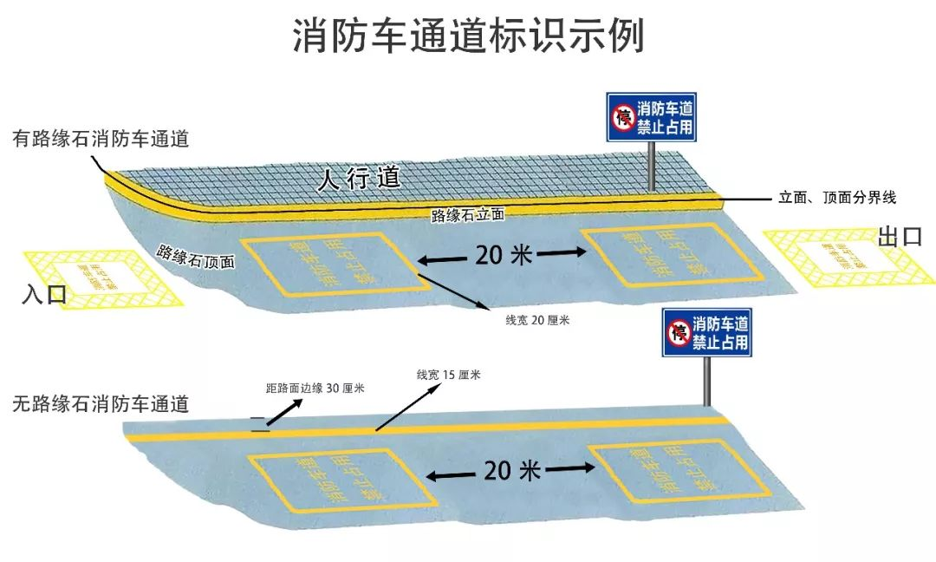

图1：消防车通道路侧禁停标线及路面警示标志示例
在单位或者住宅区的消防车通道出入口路面，按照消防车通道净宽施划禁停标线，标线为黄色网状实线，外边框线宽20厘米，内部网格线宽10厘米，内部网格线与外边框夹角45度，标线中央位置沿行车方向标注内容为“消防车道 禁止占用”的警示字样（示例见图2）；同时在消防车通道两侧设置醒目的警示牌（示例见图3），提示严禁占用消防车道，违者将承担相应法律责任等内容。
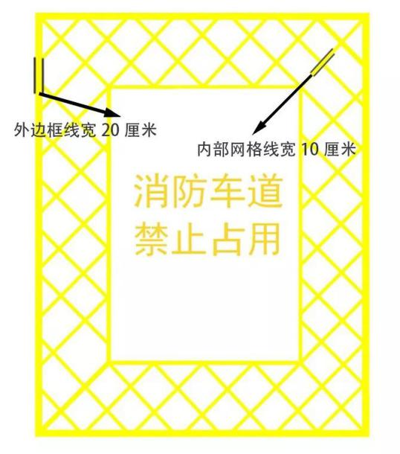

图2：消防车通道出入口禁停标线及路面警示标志示例

图3：消防车通道禁止占用警示牌示例
用于消防车通道标识标线的涂料应满足《城市道路交通标志和标线设置规范》（GB51038--2015）要求，可选用热熔型、双组份等标线种类，并严格按照产品说明书施工。

